114年2月13日餐點照片
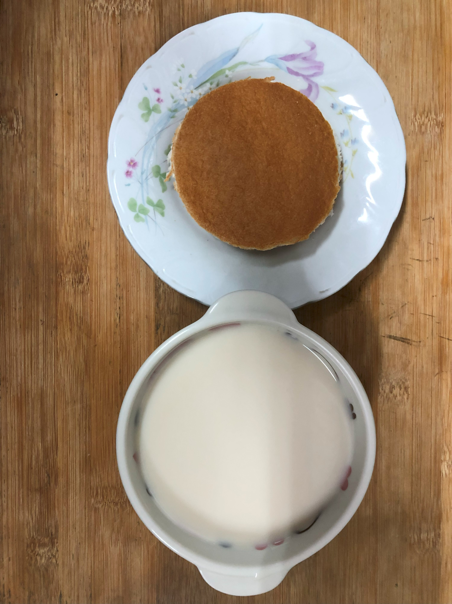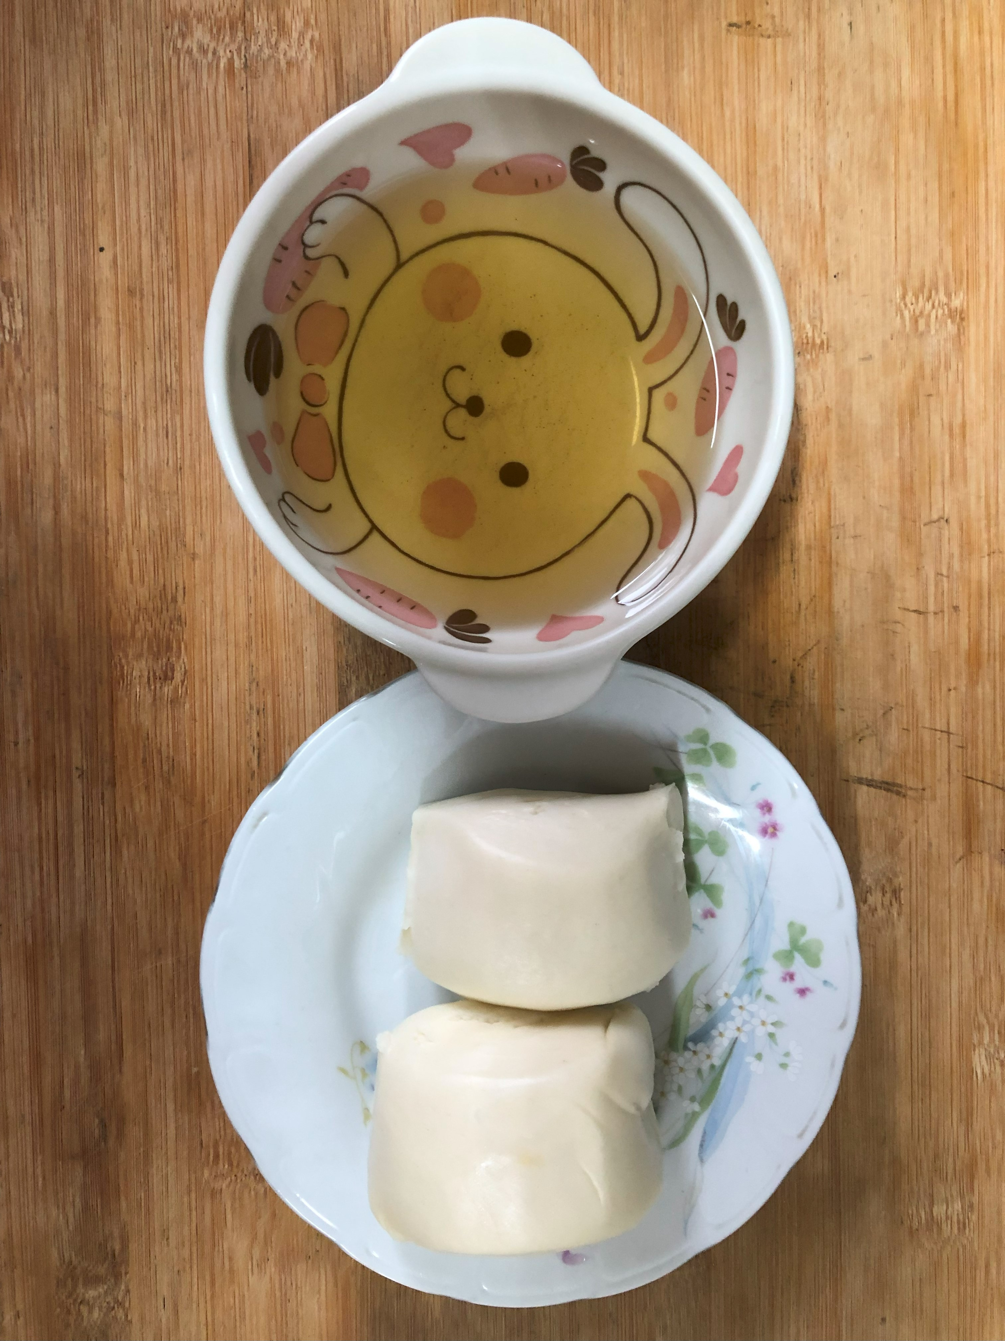
早餐(餐包、豆奶) 下午點心(牛奶饅頭、麥茶)
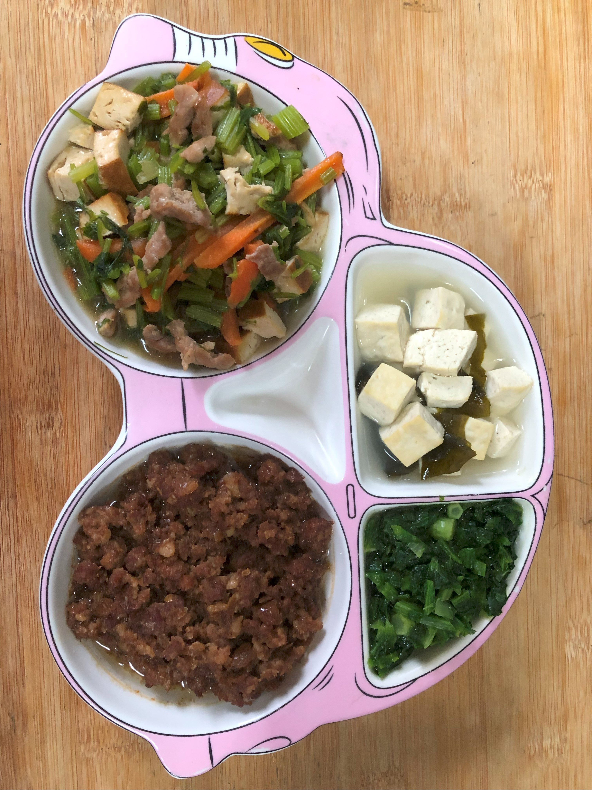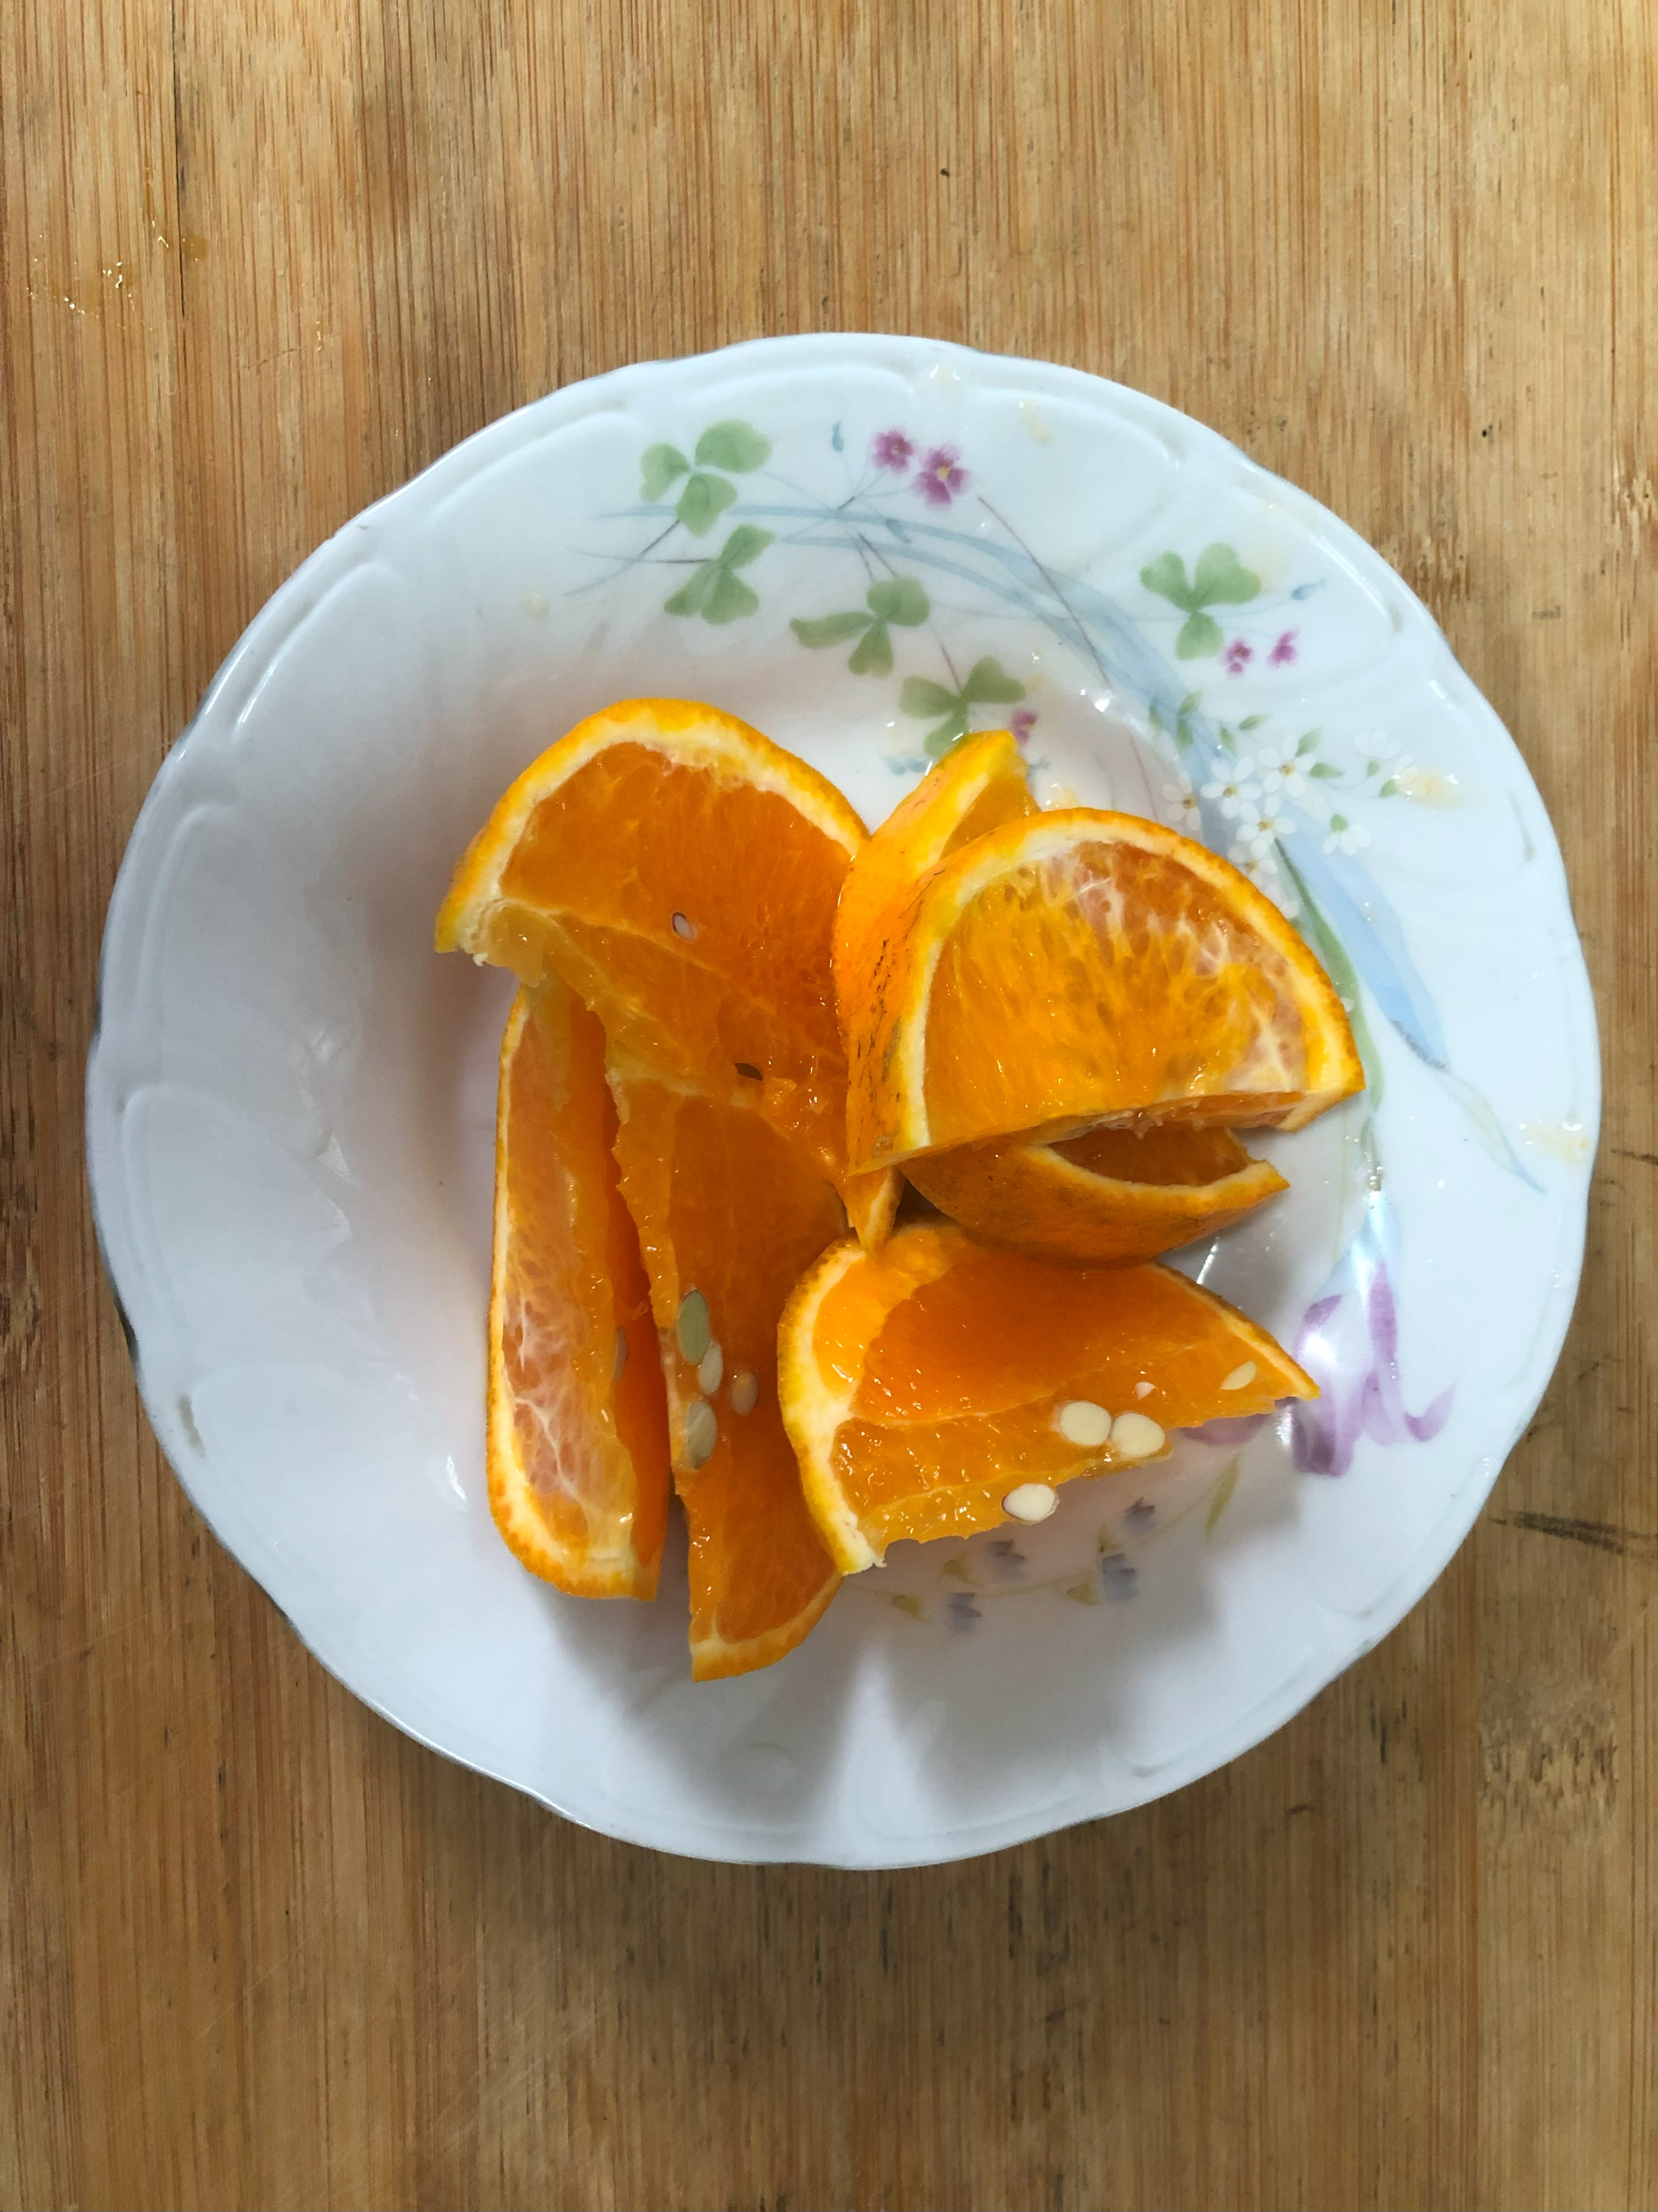
午餐(香菇瓜子肉燥、繽紛小炒、炒波菜、豆腐味噌湯、柳橙)

